Tillsynsbegäran – information om höga naturvärden och fridlysta arter i avverkningsanmälan A 9148-2020 i Salems kommun
Detta dokument behandlar höga naturvärden i avverkningsanmälan A 9148-2020 i Salems kommun. Denna avverkningsanmälan inkom 2020-02-18 och omfattar 2,1 ha.
Vi begär härmed att Skogsstyrelsen fattar beslut enligt miljöbalken som säkerställer att skogens höga naturvärden bevaras samt säkerställer att EU-lagstiftning efterlevs och att artskyddsbrott förhindras. Vi önskar även ta del av de ställningstaganden och beslut som myndigheterna meddelar till följd av aktuell avverkningsanmälan och föreningens inlaga (se 34 § förvaltningslagen).
Nedan beskrivs fynd av naturvårdsarter och fridlysta arter som gjorts i det avverkningsanmälda området. I BILAGA 1 finns artfakta om fridlysta arter.

Naturvårdsarter
I avverkningsanmälan har följande 9 naturvårdsarter hittats: granticka (NT), kandelabersvamp (NT), mindre hackspett (NT, §4), bronshjon (S), fjällig taggsvamp s.str. (S), grovticka (S), grön sköldmossa (S, §8), hasselticka (S) och skarp dropptaggsvamp (S). Av dessa är 3 rödlistade. För rödlistade arter har rödlistekategorin angivits inom parentes. Arter som är signalarter enligt Skogsstyrelsen har markerats med (S). För fridlysta arter anges även paragrafen i Artskyddsförordningen som arten är fridlyst enligt.
De påträffade naturvårdsarterna är ett tydligt kvitto på att detta rör sig om en skog med höga naturvärden. I Figur 1 visas en karta över det avverkningsanmälda området, där samtliga fyndplatser för naturvårdsarter som finns registrerade på Artportalen har markerats.
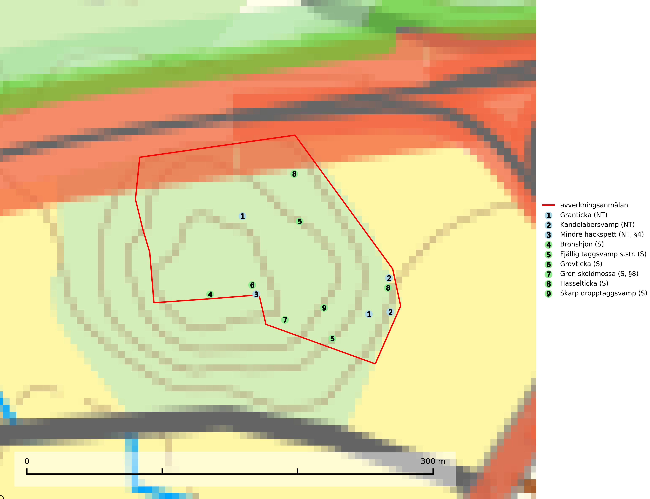
Figur 1. Fyndplatser för naturvårdsarter i det avverkningsanmälda området (röd linje). Markörer utan svart kant är placerade på fyndplatsen. Markörer med svart kant är placerade vid sidan av fyndplatsen och har ett svart streck som visar fyndplatsens exakta position. Kartans mittpunktskoordinat är N 6566800, E 656956 i SWEREF 99 TM.
Granticka (NT) förekommer främst i äldre skogar med naturskogskaraktär, liksom i dimensionsavverkade och plockhuggna skogar. I äldre grannaturskog i norra Sverige är den alltjämt en förhållandevis vanlig karaktärsart, medan den längre söderut blir allt mer sällsynt. I Götaland och delar av Svealand är den en god signalart för skyddsvärda granskogsmiljöer. Arten bedöms ha minskat starkt under senare år på grund av skogsavverkningar, då den framför allt växer i äldre granskog med långvarig grankontinuitet. I urskogsliknande bestånd i norra Sverige kan ibland påträffas den mycket sällsynta tickan grantickeporing (VU), som lever på döda grantickor (SLU Artdatabanken, 2024; Nitare & Skogsstyrelsen, 2019).
Grovticka är i skogslandskapet främst knuten till naturskogsartad äldre barrskog. Den är där en värdefull ”gammelskogsindikator” och påträffas mest vid tallar som är över 200 år gamla (Nitare & Skogsstyrelsen, 2019).
Hasselticka är en bra signalart för lundar med höga naturvärden. På lokalerna förekommer ofta många andra ovanliga och rödlistade arter. Växtplatserna har normalt långvarig lövkontinuitet av hassel (ibland al). Den kräver dessutom att det successivt bildas, och i området kontinuerligt förekommit, en viss mängd döda stammar. Arten tycks saknas i sekundära och i sen tid uppkomna al- och hasselmarker om dessa inte ligger i direkt anslutning till äldre förekomster (Nitare & Skogsstyrelsen, 2019).
Kandelabersvamp (NT) är en mycket bra signalart på skyddsvärda skogsbestånd i hela sitt utbredningsområde. Svampen indikerar sena aspsuccessioner inom områden med konstant hög luftfuktighet (Nitare & Skogsstyrelsen, 2019).

Fridlysta arter
Följande fridlysta arter har sina livsmiljöer och växtplatser i den avverkningsanmälda skogen: mindre hackspett (NT, §4) och grön sköldmossa (S, §8).
Observera att medlemsländerna är skyldiga att agera i enlighet med EU:s fågeldirektiv där det uttryckligen står att direktivet gäller för fåglar samt för deras ägg, bon och livsmiljöer (artikel 1). Vidare att de åtgärder som vidtas inte får leda till en försämring av den nuvarande situationen beträffande bevarandet av de fågelarter som avses i artikel 1 (artikel 13). Fågeldirektivet är styrande för tillsynsansvariga myndigheters ärendehantering, ställningstaganden och beslutsfattande.
Grön sköldmossa (§8) omfattas av EU:s art- och habitatdirektiv bilaga 2 vilket innebär att det finns ett uttalat intresse inom Europeiska unionen att bevara arten. Grön sköldmossa kräver skog som har ett speciellt mikroklimat med hög och jämn luftfuktighet i kombination med rik tillgång på död ved (Nitare, 2019). I praktiken handlar det om åtminstone 50 meter med skyddande skog för att undvika uttorkning av marken (Hallingbäck, personligt meddelande 2022-02-24). Grön sköldmossa är en ansvarsart för Sverige då en särskilt stor andel av Europas population finns i landet. Mark- och miljööverdomstolen (MÖD) har i mål nr M 2019-20 (18 februari 2019) slagit fast att grön sköldmossa (§8) är dispenspliktig och att exemplar av arten inte får skadas utan dispens (MÖD, mål nr M 2019-20).
Mindre hackspett (NT, §4) är rödlistad som nära hotad, fridlyst och prioriterad art i Skogsvårdslagen. Minskningstakten har uppgått till 25 (10–40) % under de senaste 15 åren och bedöms vara nära gränsvärdet för Sårbar (VU). (A2bc). Arten har stora revir och höga krav när det gäller förekomst av lövskog på landskapsnivå. För att häcka framgångsrikt behöver ett par cirka 40 ha äldre lövdominerad skog inom ett område på upp till 200 ha. Under vintern kan födosök även ske i äldre grandominerad skog (SLU Artdatabanken, 2021 & Skogsstyrelsen, 2016).
I BILAGA 1 finns mer detaljerad information om ekologi samt krav på livsmiljö hos fridlysta arter.

BILAGA 1 – Fridlysta arter

Grön sköldmossa – ekologi samt krav på livsmiljön
Grön sköldmossa, fridlyst enligt 8§ artskyddsförordningen, växer på stubbar och lågor av olika trädslag, huvudsakligen i sena nedbrytningsstadier och på och mellan grova rötter av levande och döda träd. Den förekommer i Sverige främst i näringsrika granskogar med stort inslag av löv, arten är kortlivad och antalet kapslar varierar kraftigt mellan olika år (SLU Artdatabanken, 2021). Grön sköldmossa kräver skog som har ett speciellt mikroklimat med hög och jämn luftfuktighet i kombination med rik tillgång på död ved (Nitare, 2019). I praktiken handlar det om åtminstone 50 meter med skyddande skog för att undvika uttorkning av marken (Hallingbäck, personligt meddelande 2022-02-24).
Arten har sin huvudutbredning i sydöstra Sverige (SLU Artdatabanken, 2021). Allvarligaste hoten mot arten är skogsavverkning och brist på död ved. Brist på naturligt döda träd i dagens produktionsskogar gör att arten blir allt sällsyntare (Hallingbäck, 2016). Död ved i större mängd bör lämnas och träd tillåtas åldras och dö för att skapa kontinuerlig tillgång på livsmiljöer. Träd och livsmiljö bör skyddas genom att lämna trädgrupper, ytor eller zoner (SLU Artdatabanken, 2021).
Grön sköldmossa är upptagen i EU:s Habitatdirektiv bilaga 2 vilket innebär att det finns ett uttalat intresse inom Europeiska unionen att bevara arten. Grön sköldmossa är en ansvarsart för Sverige då en särskilt stor andel av Europas population finns i landet. Förutom i östra Sverige har arten inga större sammanhängande utbredningar med gynnsam bevarandestatus söderut i Europa förrän i Montenegro. Det finns enbart liten förekomst med gynnsam regional bevarandestatus i södra Frankrike och södra Polen. Grön sköldmossa är typisk art för 9010 Taiga och 9750 Svämlövskog (Natura 2000) och omfattas även av Bernkonventionen bilaga 1.
Fridlysningen enligt §§ 8 och 15 Artskyddsförordningen innebär att det är förbjudet att på något sätt skada exemplar av arten. Artskyddsförordning (2007:845):
- 8 § I fråga om sådana vilt levande kärlväxter, mossor, lavar, svampar och alger som anges i bilaga 2 till denna förordning är det förbjudet att i den omfattning som framgår av bilagan 1. plocka, gräva upp eller på annat sätt ta bort eller skada exemplar av växterna, och 2. ta bort eller skada frön eller andra delar.
- 15 § Länsstyrelsen får i det enskilda fallet ge dispens från förbuden i 6, 8 och 9 §§ som avser länet eller del av länet, om det inte finns någon annan lämplig lösning och dispensen inte försvårar upprätthållandet av en gynnsam bevarandestatus hos artens bestånd i dess naturliga utbredningsområde.
Grön sköldmossa är även listad som B i Artskyddsförordningen vilket innebär att den är en art av unionsintresse:
- B: Arten har enligt fågeldirektivet eller art- och habitatdirektivet ett sådant unionsintresse att särskilda skyddsområden (fågeldirektivet) eller bevarandeområden (art- och habitatdirektivet) behöver utses. Arten finns upptagen i bilaga 1 till fågeldirektivet eller bilaga 2 till art- och habitatdirektivet.
Mark- och miljööverdomstolen (MÖD) har i mål nr M 2019-20 (18 februari 2019) slagit fast att grön sköldmossa (§8) är dispenspliktig och att exemplar av arten inte får skadas utan dispens (MÖD, mål nr M 2019-20).

Referenser – grön sköldmossa
Hallingbäck T., 2016. Mossor en fältguide. Naturcentrum.
Hallingbäck T., 2022. Personligt meddelande 2022-02-24. SLU Artdatabanken. Se nedan.
Mark- och miljööverdomstolen. Dom 18 februari 2019 i mål nr M 2019-20 (MÖD, mål nr M 2019-20)
Nitare, J., 2019. Skyddsvärd skog – Naturvårdsarter och andra kriterier för naturvärdesbedömning. Skogsstyrelsen.
SLU Artdatabanken, 2021. Artfaktablad. Naturvård – artfakta. SLU Artdatabanken, Uppsala
Hallingbäck, personligt meddelande 2022-02-24
Från: Tomas Hallingbäck <Tomas.Hallingback@slu.se>
Date: tors 24 feb. 2022 kl 17:49
Subject: Re: Grön sköldmossa
To: Magnus Kasselstrand <magnus.kasselstrand@gmail.com>
Hej Magnus,
Tyvärr finns inga studier på just detta, men uttorkning av underlaget är en starkt negativ faktor för grön sköldmossa, och jag brukar hänvisa till lokalklimatiska studier som visar att skyddskappan för att förhindra uttorkning av marken ligger på minst tre trädlängder skog (för plan mark), kortare för kuperad terräng, och detta blir i praktiken åtminstone 50 meter.
MVH
Tomas Hallingbäck

Mindre hackspett – ekologi samt krav på livsmiljön
Mindre hackspett (NT) är rödlistad som nära hotad, fridlyst och prioriterad art i Skogsvårdslagen. Minskningstakten har uppgått till 25 (10–40) % under de senaste 15 åren och bedöms vara nära gränsvärdet för Sårbar (VU). (A2bc). (SLU Artdatabanken 2021).
Den mindre hackspetten lever i löv- och blandskog med förekomst av äldre lövträd, gärna ädellövträd i södra Sverige. Norrut förekommer arten i gamla löv- och blandskogar med al, björk och asp. Ett mycket glest bestånd förekommer i fjällbjörkskogen. Under vintern kan födosök ske även i äldre grandominerad skog, troligen för att den ger bättre skydd mot rovdjur och rovfåglar än ren lövskog. (SLU Artdatabanken, 2021).
Arten har stora revir och höga krav när det gäller förekomst av lövskog på landskapsnivå. För att häcka framgångsrikt behöver ett par cirka 40 ha äldre lövdominerad skog inom ett område på upp till 200 ha. Under vintern utsträcks födosöket till ett större område på flera hundra hektar, men varje individ återvänder till samma natthål kväll efter kväll. Arten häckar i murkna lövträdsstammar eller stubbar (oftast klibbal eller björk), vanligen 3–7 meter över marken. Ett nytt bohål hackas ut varje vår (Skogsstyrelsen, 2016 & SLU Artdatabanken, 2021).
Den mindre hackspetten missgynnas av gallring i löv- och blandskogar, om lövträd tas bort. Vidare så missgynnas arten starkt genom avverkning av äldre lövträd, dränering och avverkning av al- och björkkärr, röjning eller gallring av täta strandskogar, alkärr samt borttagande av murkna träd och grenar. Nedhuggning av äldre hagmarksbjörkar och alar är också negativt. Arten hotas dessutom av biobränsleuttag i gamla inägomarker och andra lövskogar (Skogsstyrelsen, 2016 & SLU Artdatabanken, 2021).

Referenser – mindre hackspett
Skogsstyrelsen, 2016. Vägledning för hänsyn till mindre hackspett. https://www.skogsstyrelsen.se/globalassets/lag-och-tillsyn/artskydd/vagledningar-for-hansyn-till-faglar/mindre-hackspett-vagledning-hansyn2.pdf
SLU Artdatabanken, 2021. Artfaktablad. Naturvård – artfakta. SLU Artdatabanken, Uppsala

